高考模拟试题精编(四)
【说明】 本试卷分第Ⅰ卷(选择题)和第Ⅱ卷(非选择题)两部分。满分100分。考试时间90分钟。
可能用到的相对原子质量：H—1 C—12 N—14 Na—23 Ca—40 Cu—64
题号 | 一 | 二 |  |  |  |  | 三 |  |  | 总分
题号 | 一 | 17 | 18 | 19 | 20 | 21 | 22 | 23 | 24 | 总分
得分
第Ⅰ卷(选择题 共48分)
一、选择题(本题包括16小题，每小题3分，共48分。每小题只有一个选项符合题意)
1．化学已渗透到人类生活的各个方面，下列说法不正确的是( )
A．用浸泡过高锰酸钾溶液的硅藻土吸收水果释放的乙烯，可达到水果保鲜的目的
B．神十宇航员所穿航天服是由我国自行研制的新型“连续纤维增韧”航空材料做成，其主要成分是由碳化硅、陶瓷和碳纤维复合而成的，是一种新型无机非金属材料
C．在入海口的钢铁闸门上装一定数量的锌块可防止闸门被腐蚀
D．为防止中秋月饼等富脂食品氧化变质，常在包装袋中放入生石灰
2．下列表示物质结构的化学用语或模型正确的是( )
A．葡萄糖的最简式(实验式)：CH₂O B．CH₄分子的球棍模型：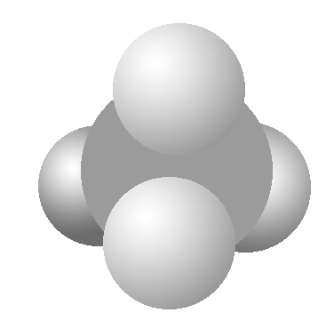
C．醛基的电子式：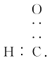 D．对一硝基甲苯的结构简式：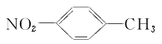
3．设N_{A}表示阿伏加德罗常数的值，下列说法正确的是( )
A．4.0 g重水(D₂O)中所含中子数为1.6N_{A}
B．1 L 2 mol·L^{－1} K₂S溶液中S^{2－}和HS－的总数为2N_{A}
C．2.4 g金刚石与石墨的混合物中所含碳原子数为0.2N_{A}
D．50 mL 18 mol·L^{－1}浓硫酸与足量铜反应，转移的电子数为0.9N_{A}
4．下列关于有机化合物的认识不正确的是( )
A．油脂在空气中完全燃烧转化为水和二氧化碳
B．蔗糖、麦芽糖的分子式都是C₁₂H₂₂O₁₁，二者互为同分异构体
C．乙烯通入高锰酸钾溶液中，溶液褪色是因为发生了加成反应
D．在浓硫酸存在下，苯与浓硝酸共热生成硝基苯的反应属于取代反应
5．下表中所示物质或概念间的从属关系符合下图的是( )
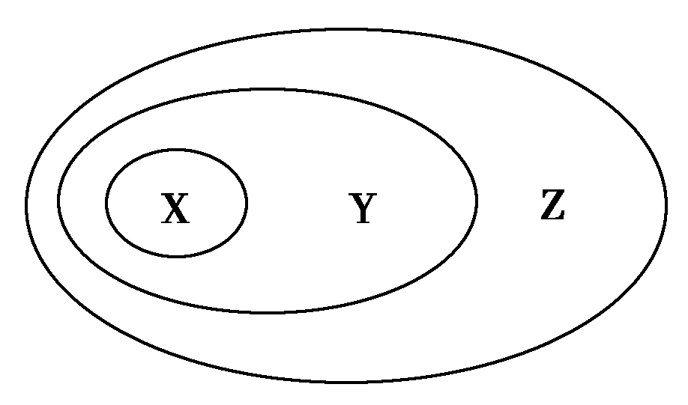
 | X | Y | Z
A | 钠元素 | 主族元素 | 短周期元素
B | 电解质 | 化合物 | 纯净物
C | 氢氧化铁 | 胶体 | 分散系
D | 置换反应 | 氧化还原反应 | 放热反应
6.X、Y、Z是原子序数依次增大且属于不同周期的三种常见短周期元素，三种元素相互之间可以形成1∶1型的化合物M、N、R，常温下M、N为固体，R为液体，M、N遇到水都能产生气体，而且产生的气体相互可以化合，下列说法正确的是( )
A．三种元素都是非金属元素 B．Z是地壳中含量最多的元素
C．M、N、R都是共价化合物 D．M、N投入水中所得溶液的溶质相同
7．用高铁酸钠(Na₂FeO₄)对河湖水消毒是城市饮水处理的新技术。已知反应Fe₂O₃＋3Na₂O₂=====2Na₂FeO₄＋Na₂O，下列说法正确的是( )
A．Na₂O₂既是氧化剂又是还原剂
B．3 mol Na₂O₂发生反应，有12 mol电子转移
C．在Na₂FeO₄中Fe为＋4价，具有强氧化性，能消毒杀菌
D．Na₂FeO₄既是氧化产物又是还原产物
8．分子式为C₃H₄Cl₂的链状有机物的同分异构体共有(不包括立体异构)( )
A．6种 B．5种
C．4种 D．3种
9．下列说法正确的是( )
①向50 mL 18 mol·L^{－1}的H₂SO₄中加入足量的铜片加热充分反应后，被还原的H₂SO₄的物质的量等于0.45 mol
②标准状况下，0.5N_{A}个NO和0.5N_{A}个O₂混合气体的体积约为22.4 L
③向溶液中滴入氯化钡溶液，再加稀硝酸能检验溶液中是否含有SO
④用丁达尔现象可以区分食盐水和淀粉溶液
⑤在使Al溶解产生H₂的溶液中能大量存在：NH、Na＋、Fe^{2＋}、NO
A．仅②⑤ B．仅④
C．仅①③⑤ D．仅③④
10．T ℃时在2 L刚性密闭容器中使X(g)与Y(g)发生反应生成Z(g)。反应过程中X、Y、Z的浓度变化如图1所示；若保持其他条件不变，温度分别为T₁和T₂时，Y的体积百分含量与时间的关系如图2所示。则下列结论错误的是( )
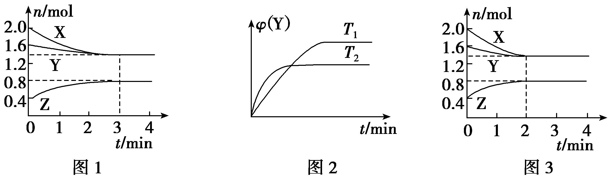
A．容器中发生的反应可表示为：3X(g)＋Y(g) 2Z(g)
B．保持其他条件不变，升高温度，反应的化学平衡常数K减小
C．反应进行的前4 min内，用X表示的反应速率v(X)＝0.075 mol·(L·min)^{－1}
D．若改变反应条件，使反应进程如图3所示，则改变的条件是使用催化剂
11．能正确表示下列反应的离子方程式为( )
A．用浓盐酸酸化的KMnO₄溶液与H₂O₂反应，证明H₂O₂具有还原性：2MnO＋6H＋＋5H₂O₂===2Mn^{2＋}＋5O₂↑＋8H₂O
B．大理石溶于醋酸中：CaCO₃＋2CH₃COOH===Ca^{2＋}＋2CH₃COO－＋CO₂↑＋H₂O
C．Mg(HCO₃)₂溶液与过量NaOH：Mg^{2＋}＋2HCO＋2OH－===MgCO₃↓＋2H₂O＋CO
D．次氯酸钙与亚硫酸：Ca^{2＋}＋2ClO－＋H₂SO₃===CaSO₃↓＋2HClO
12．下列图示与对应的叙述相符的是( )
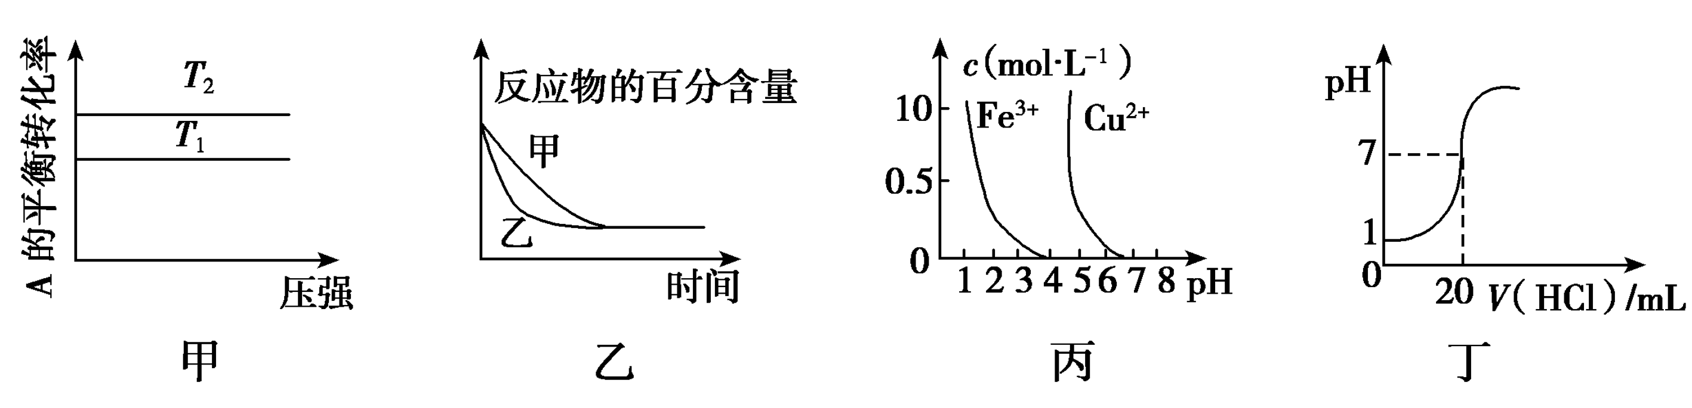
A．图甲可以判断出反应A(g)＋B(g) 2C(g)的ΔH<0，T₂>T₁
B．图乙表示压强对可逆反应2A(g)＋2B(g) 3C(g)＋D(s)的影响，乙的压强比甲的压强大
C．依据图丙，若除去CuSO₄溶液中的Fe^{3＋}，可向溶液中加入适量CuO，调节pH≈4
D．图丁表示25 ℃时，用0.1 mol·L^{－1}盐酸滴定20 mL 0.1 mol·L^{－1}NaOH溶液，溶液的pH随加入盐酸体积的变化
13．下列说法正确的是( )
A．0.18 mol·L^{－1}的醋酸加水稀释，c(H＋)/c(OH－)减小
B．体积相同、pH相同的醋酸和盐酸完全溶解等量的镁粉，后者用时少
C．向水中加入少量固体硫酸氢钠，c(H＋)增大，K_{W}变大(不考虑温度变化)
D．V₁ L pH＝11的NaOH溶液与V₂ L pH＝3的HA溶液混合，若混合液显中性，则V₁≤V₂
14．最新研究表明，咖啡中含有的咖啡酸是某种抗氧化剂的成分之一，对人
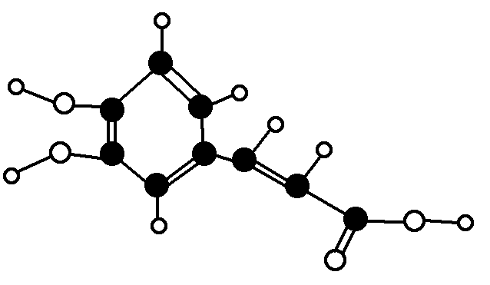
体中的氧自由基有清除作用，使人的心脑血管更年轻。咖啡酸的球棍模型如图所示，下列有关咖啡酸的叙述中不正确的是( )
A．咖啡酸的分子式为C₉H₈O₄
B．咖啡酸中的含氧官能团只有羧基、酚羟基
C．咖啡酸可以发生氧化反应、消去反应、酯化反应、加聚反应
D．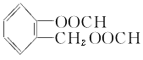是咖啡酸的一种同分异构体，1 mol该物质与NaOH溶液反应时最多消耗NaOH的物质的量为3 mol
15．下列各图与表述一致的是( )
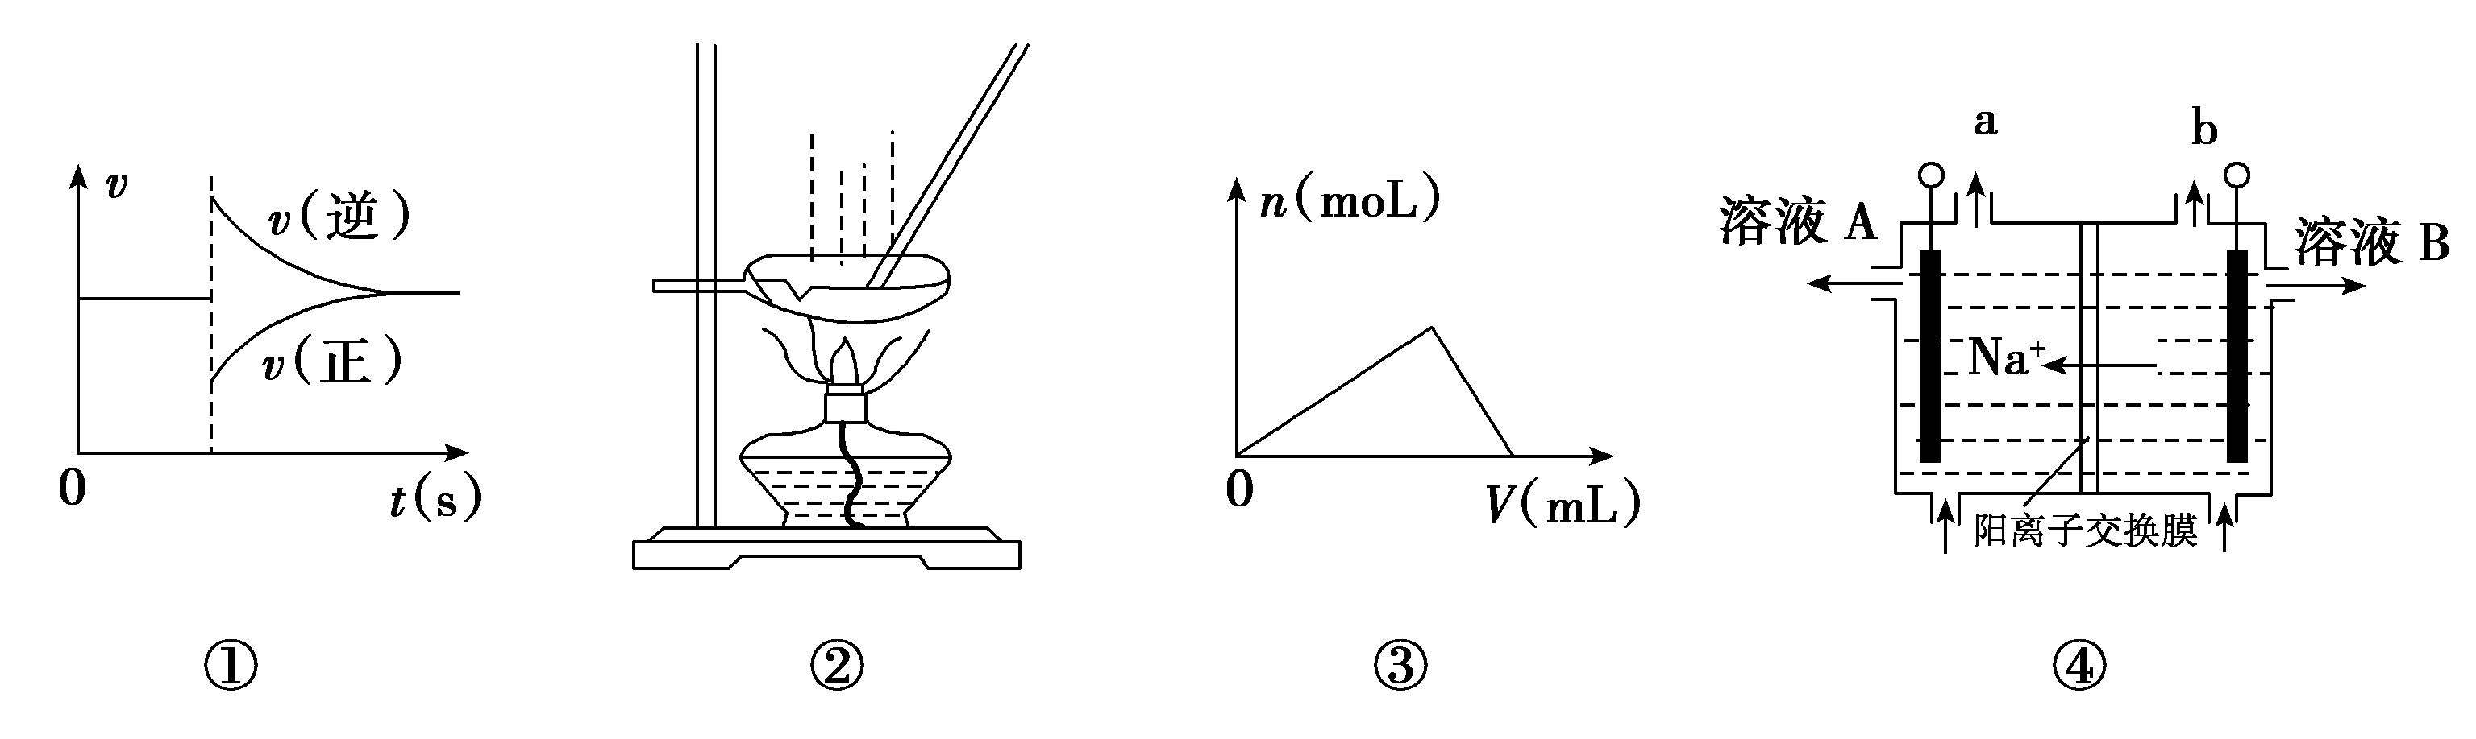
A．图①可以表示对某化学平衡体系改变温度后反应速率随时间的变化
B．用图②所示装置蒸发FeCl₃溶液制备无水FeCl₃
C．曲线图③可以表示向一定量的明矾溶液中逐滴滴加一定浓度氢氧化钡溶液时产生Al(OH)₃沉淀的物质的量变化
D．图④电解饱和食盐水的装置中，溶液A、B中由水电离出的c(H＋)：A>B
16．25 ℃时，由酸
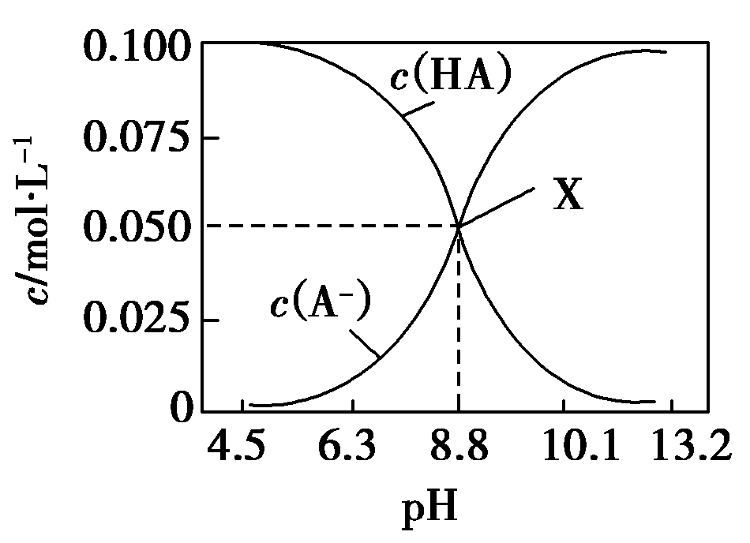
(HA)和盐(NaA)组成的某混合溶液中：c(HA)＋c(A－)＝0.1 mol·L^{－1}，且溶液中c(HA)、c(A－)与pH的关系如图所示。下列有关溶液中微粒浓度关系的叙述正确的是( )
A．pH＝7的溶液中：c(A－)>c(HA)>c(H＋)＝c(OH－)
B．X点所表示的溶液中：c(Na＋)＋c(H＋)>c(HA)＋c(OH－)
C．pH＝10.5的溶液中：c(Na＋)＋c(H＋)－c(OH－)＋c(HA)＝0.1 mol·L^{－1}
D．0.2 mol/L HA溶液和0.1 mol/L NaOH溶液等体积混合，则混合溶液中：c(A－)>c(H＋)>c(Na＋)>c(OH－)
答题栏
题号 | 1 | 2 | 3 | 4 | 5 | 6 | 7 | 8 | 9 | 10 | 11 | 12 | 13 | 14 | 15 | 16
答案
第Ⅱ卷 非选择题(共52分)
二、必做题(本题包括5个小题，共44分)
17．(8分)物质A、B、C、D、E、F、G、H、I、J有如图所示的转化关系。
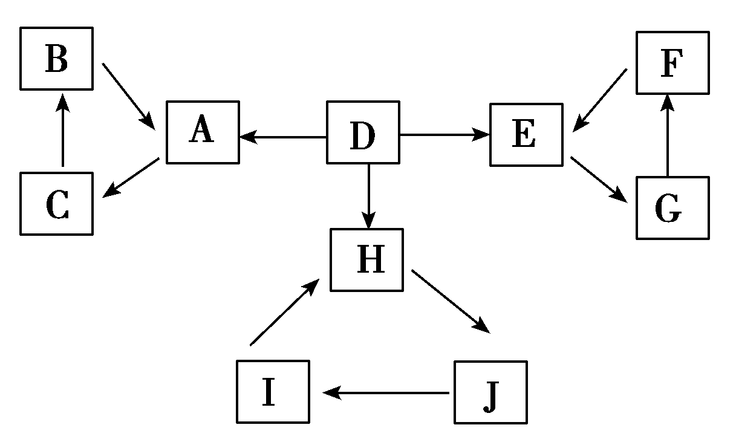
图中所有物质均由短周期元素组成，且每个小三角形内的三种物质均至少含有第三周期中的一种相同元素。其它信息见下表：

编号 | 信息
1 | D为地壳中含量最高的元素组成的单质
2 | E为酸性气态氧化物
3 | F的浓溶液常做干燥剂
4 | H为淡黄色固体化合物
5 | 电解饱和J溶液是工业重要反应
6 | C为离子化合物，阴、阳离子均含有金属元素

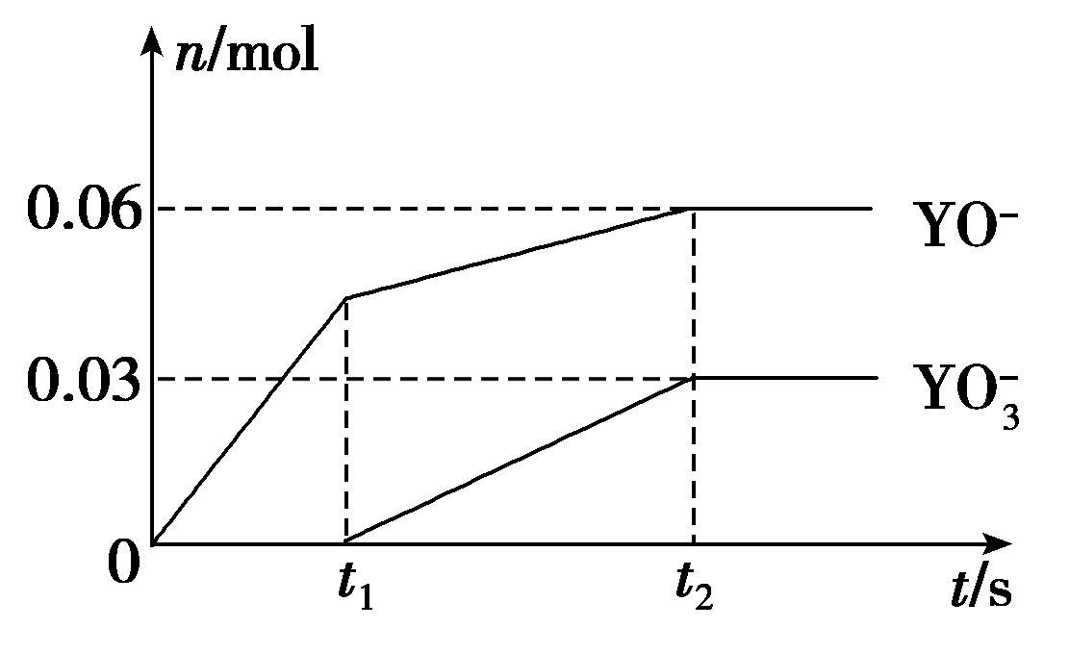
(1)写出G的化学式：________，指出H中化学键的类型：__________________。
(2)常温下测得一定浓度的C溶液的pH＝10，用离子方程式表示其原因_________________。
(3)写出与H相对分子质量相同，且它们的阴离子所含的电子数、电荷数也均相同的化合物的化学式________________________________。
(4)写出C溶液中通入过量CO₂的化学方程式：______________。
(5)将电解饱和J溶液生成的一种气体通入一定浓度的苛性钾溶液中，两者恰好完全反应(已知反应过程放热)，生成物中三种含Y元素的离子，其中两种离子物质的量(n)与反应时间(t)的变化示意图如上图所示，写出该反应的离子方程式是________________________________。
该苛性钾溶液中KOH的质量是________g。
18．(9分)无水AlCl₃是一种重要的有机合成催化剂，该物质在183 ℃时升华，遇潮湿空气即产生大量白雾。某中学化学兴趣小组拟利用中学常见仪器设计实验制备无水AlCl₃，实验装置如图所示。
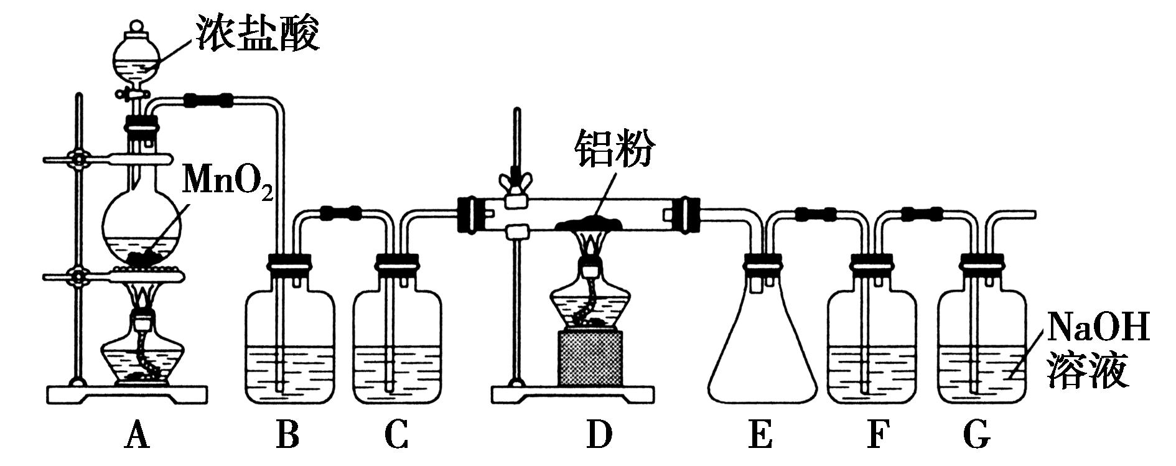
请回答下列问题：
(1)制备实验开始时，先检查装置的气密性，接下来的操作依次是________。
a．加入MnO₂粉末 b．点燃A处酒精灯
c．加入浓盐酸 d．点燃D处酒精灯
(2)写出装置A中发生反应的化学方程式：_________________。
(3)装置B和C中的试剂分别是______________________________、_________。
(4)甲同学认为F和G可以用一种仪器替代，且加入一种药品即可达到相同效果。这种药品可以是____________________________。
(5)E中得到少量白色粉末，打开软木塞后可明显观察到锥形瓶中有白雾产生，用化学方程式表示其原因：_______________________。
(6)制备过程中随着盐酸浓度的下降，氯气的制取反应会停止。为测定残余液中盐酸的浓度，某同学量取残余液10.00 mL，加水稀释到250.00 mL。然后从中取出20.00 mL，用0.100 0 mol·L^{－1}的NaOH标准溶液进行滴定，终点时消耗NaOH标准溶液24.00 mL。则该残余液体中盐酸的浓度为________________。
19．(8分)氢气是一种高效、清洁的新型能源。
Ⅰ.用甲烷制取氢气的反应分为两步，其能量变化如图所示：
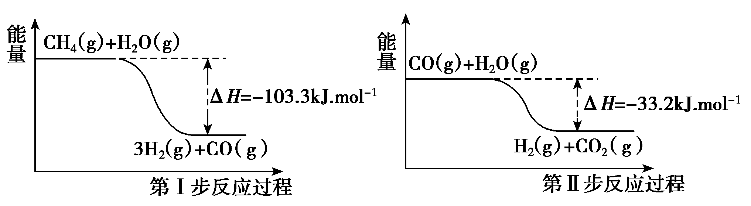
甲烷和水蒸气反应生成二氧化碳和氢气的热化学方程式是____________________________。
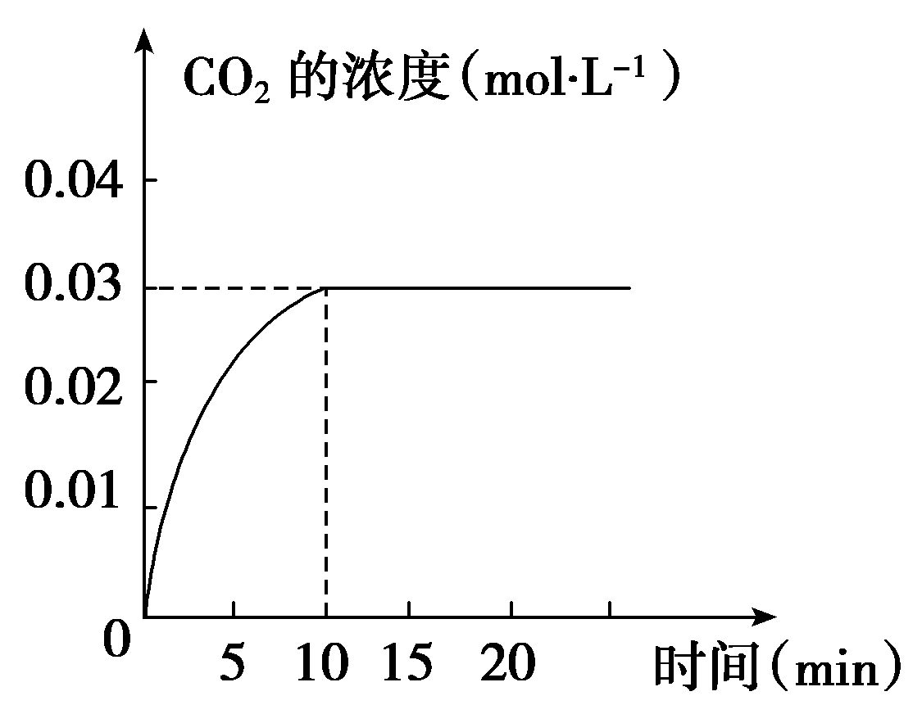
Ⅱ.在某容积为1 L的密闭容器内，加入0.1 mol CO和0.1 mol H₂O，在催化剂存在条件下高温加热使其反应。测得CO₂的浓度随时间变化如图所示。
(1)在该温度下，从反应开始至达到平衡时，CO的平均反应速率为________________________。
(2)该温度下，此反应的化学平衡常数为(可以用分数表示)________。
(3)下列改变中，能使平衡向正反应方向移动的是________。
A．升高温度 B．增大压强
C．增大H₂O(g)的浓度 D．减少CO₂(g)的浓度
(4)保持温度不变，若起始时c(CO)＝1 mol·L^{－1}，c(H₂O)＝2 mol·L^{－1}，反应进行一段时间后，测得H₂的浓度为0.4 mol·L^{－1}。通过计算，判断此时该反应进行的方向并说明理由：__________________________。
20．(7分)(1)一种新型燃料电池，一极通入空气，一极通入CH₃OH(g)，电解质是掺杂氧化钇(Y₂O₃)的氧化锆(ZrO₂)晶体，在熔融状态下能传导O^{2－}。则在该熔融电解质中，O^{2－}向________(填“正”或“负”)极移动，电池负极电极反应为：________________________________________________；
(2)如图是一个电化学装置示意图。用CH₃OH—空气燃料电池做此装置的电源。如果A是铂电极，B是石墨电极，C是CuSO₄溶
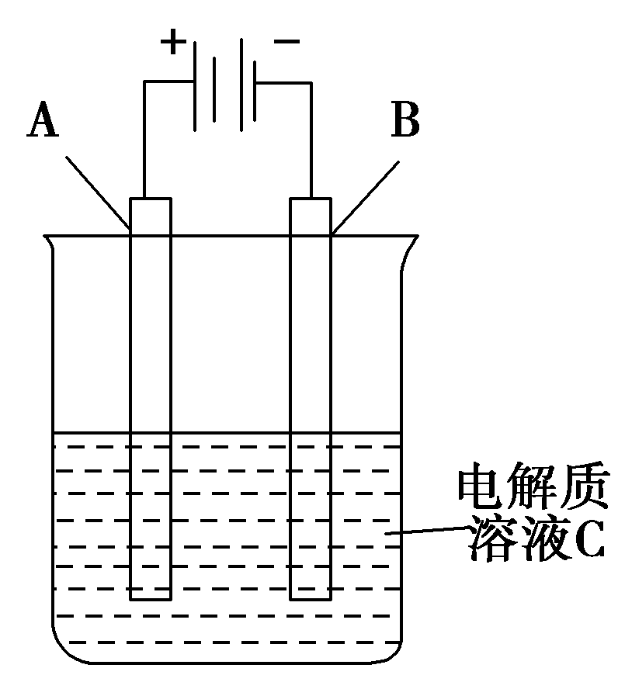
液，通电一段时间后，向所得溶液中加入8 g CuO固体后恰好可使溶液恢复到电解前的浓度和pH，则电解过程中收集到标准状况下的气体体积为________；
(3)常温下0.01 mol·L^{－1}的氨水中＝1×10^{－6}，则该溶液的pH为________，溶液中的溶质电离出的阳离子浓度约为________；将pH＝4的盐酸溶液V₁ L与0.01 mol·L^{－1}氨水V₂ L混合，若混合溶液pH＝7，则V₁和V₂的关系为：V₁________V₂(填“>”、“<”或“＝”)。
21．(12分)白菜中含有钙铁等元素，某化学小组设计如下方案测定干白菜中钙元素的质量分数。首先取10.00 g干白菜叶，灼烧得白菜灰粉进行下列实验：
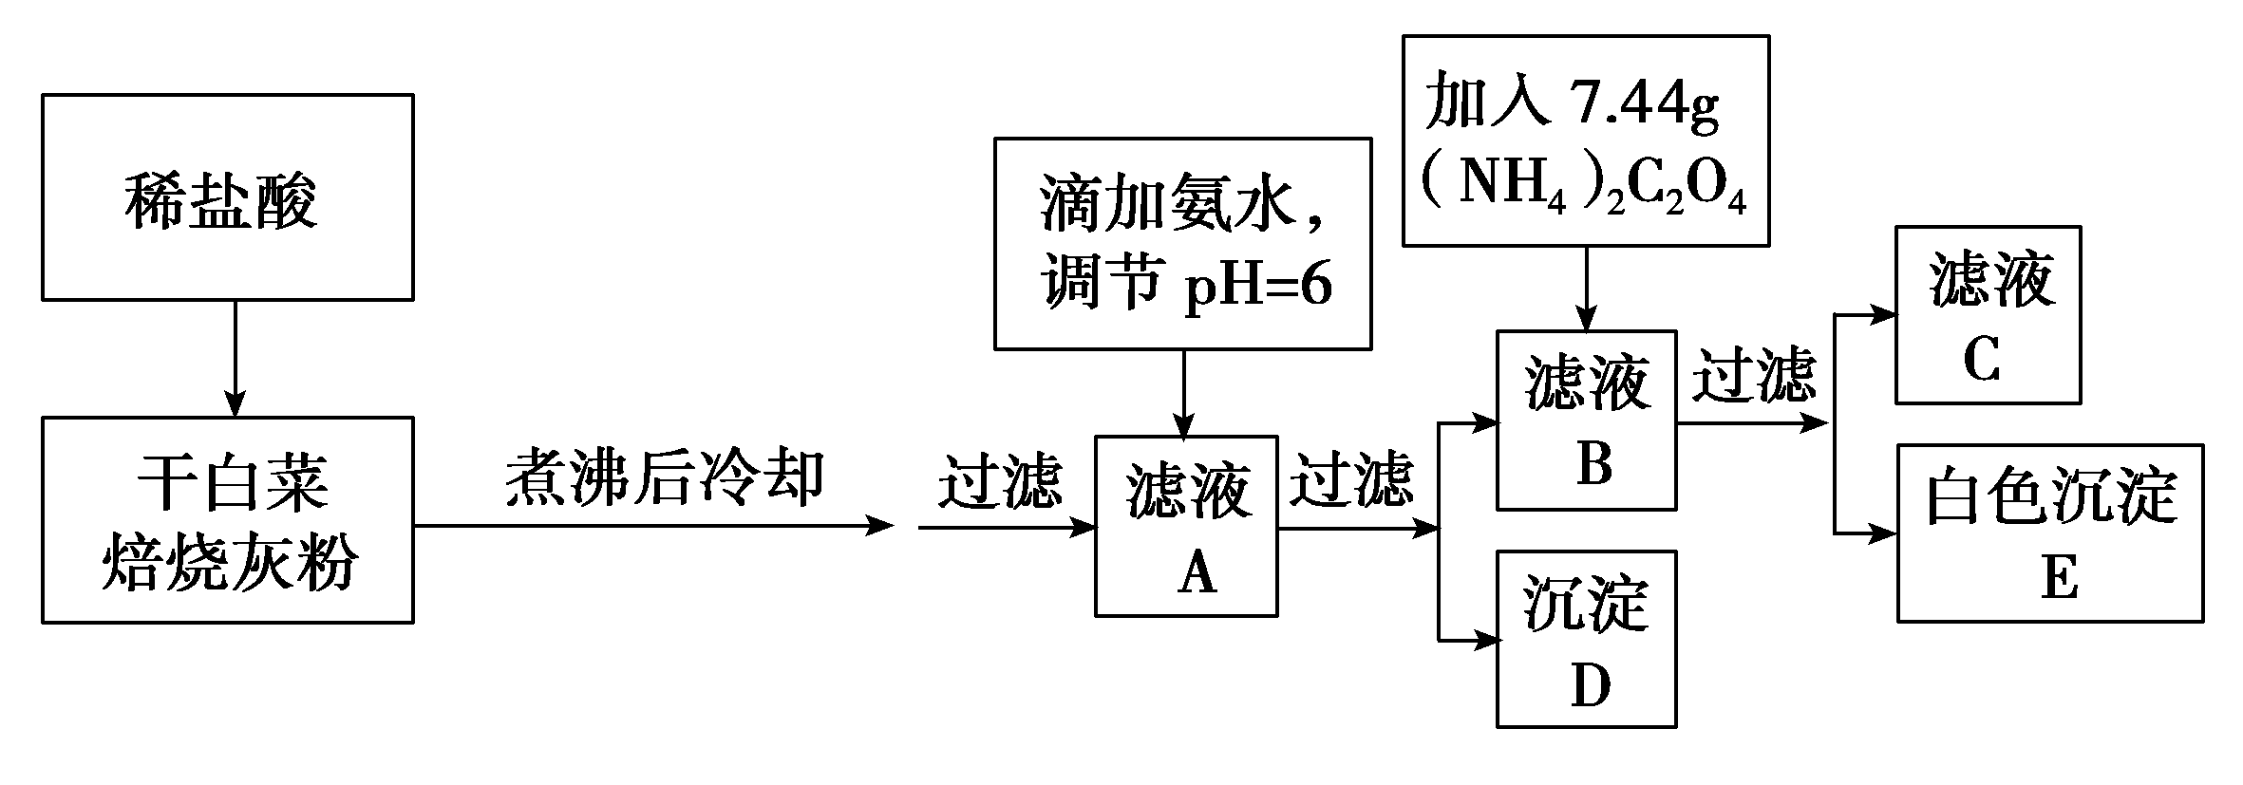
(已知CaC₂O₄为白色难溶物质)
(1)实验前要先将干白菜叶样品高温灼烧成灰粉，其主要目的是使样品中的有机物完全分解，使干白菜叶中的钙、铁元素溶解完全，灼烧用到的部分仪器有________。
A．坩埚 B．蒸发皿
C．玻璃棒 D．泥三角
(2)写出从滤液A—沉淀D的离子反应方程式_____________________。
(3)用KMnO₄溶液滴定滤液C：先将滤液C稀释至500 mL，再取其中的25.00 mL溶液，用硫酸酸化后，用0.1000 mol·L^{－1}的KMnO₄标准溶液滴定，终点时消耗KMnO₄溶液10.00 mL。
发生的反应为：5C₂O＋2MnO＋16H＋===10CO₂↑＋2Mn^{2＋}＋8H₂O。
①滴定的过程中，同学们发现一个现象：向C溶液中加入第一滴KMnO₄溶液时，需要振摇锥形瓶较长时间才能褪色，当溶液褪色后，再滴入KMnO₄液，则迅速褪色，直至达到终点。为了加快滴入第一滴KMnO₄溶液时的褪色速度，可采取的方法是________(选择合适的选项)
A．适当加热锥形瓶内溶液 B．在锥形瓶内加少量水
C．在锥形瓶内加适量乙醇 D．在锥形瓶内加入几滴MnSO₄溶液
②判断滴定达到终点的方法是____________________。
(4)原干白菜叶中钙元素的质量分数为________。
(5)为保证实验精确度，沉淀D及E需要分别洗涤，并将洗涤液转移回母液中。试判断沉淀D已经洗涤干净的方法是：_______________。
如果沉淀E未洗涤，或未将洗涤液转移回母液，则测得的钙元素质量分数________(填“偏高”“偏低”或“无影响”)。
三、选做题(本部分包括3个小题，请任选其一做答，共8分)
22．[化学与技术]
精制氯化钾在工业上可用于制备各种含钾的化合物。请回答下列问题：
(1)工业氯化钾中含有Fe^{3＋}、SO、Br－等杂质离子，可按如下步骤进行精制(完成空缺步骤内容)：①溶解，②加入试剂至Fe^{3＋}、SO4沉淀完全，煮沸；③________；④加入盐酸调节pH；⑤________(除Br－)；⑥蒸干灼烧。
(2)有人尝试利用工业制纯碱原理来制备K₂CO₃。向饱和KCl溶液中依次通入足量的__________和________两种气体，充分反应后有白色晶体析出。将得到的白色晶体洗涤后灼烧，结果无任何固体残留，且产生的气体能使澄清石灰水变浑浊。写出生成白色晶体的化学方程式：___________________。分析通过该方法得不到K₂CO₃的原因可能是____________________。
(3)用氯化钾制备氢氧化钾的常用方法是离子交换膜电解法。电解时氢氧化钾在________极区产生。为了避免两极产物间发生副反应，位于电解槽中间的离子交换膜应阻止________(填“阴”“阳”或“所有”)离子通过。
23．[物质结构与性质]
目前半导体生产展开了一场“铜芯片”革命——在硅芯片上用铜代替铝布线，古老的金属铜在现代科技应用上取得了突破，用黄铜矿(主要成分为CuFeS₂)生产粗铜，其反应原理如下：
――→――→――→―→
(1)基态铜原子的电子排布式为______________________________，硫、氧元素相比，第一电离能较大的元素是________(填元素符号)。
(2)反应①、②中均生成有相同的气体分子，该分子的中心原子杂化类型是____________，其立体结构是________________。
(3)某学生用硫酸铜溶液与氨水做了一组实验：CuSO₄溶液――→蓝色沉淀――→沉淀溶解――→深蓝色透明溶液。
深蓝色透明溶液中的阳离子(不考虑H＋)内存在的全部化学键类型有________。
(4)铜的某种氧化物晶胞结构如图所示，
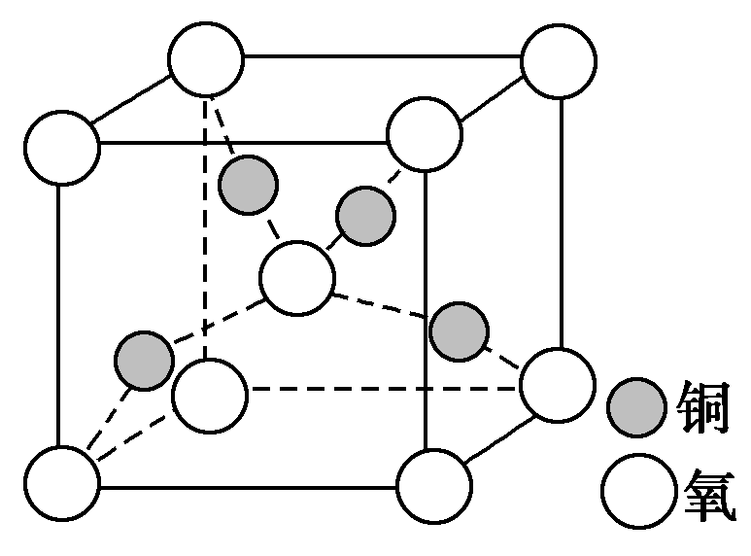
若该晶胞的边长为a cm，则该氧化物的密度为________g/cm³(设阿伏加德罗常数的值为N_{A})。
24．[有机化学基础]
溶纤剂乙酸酯能溶解氯丁橡胶、硝化纤维、苄基纤维素等多种高分子物质，它可用如图所示路线合成：
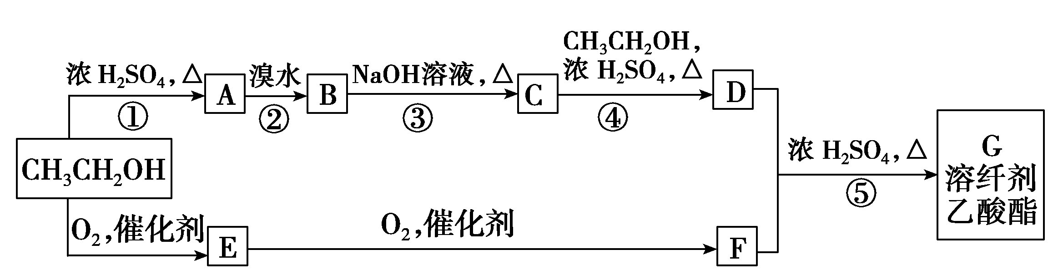
已知：1.0 mol D充分燃烧需消耗5.5 mol O₂，同时生成89.6 L CO₂(标准状况下)和90 g H₂O；9.0 g D与足量金属钠反应可生成0.1 g H₂。
请回答下列问题：
(1)D的结构简式为________________________；G的结构简式为________________________，所含官能团的名称是________________________。
(2)反应①～⑤中，属于取代反应的是____________________________(填序号)。
(3)在浓硫酸、加热条件下，C与足量F反应的化学方程式为_____________________。
(4)H与G互为同分异构体，且H满足下列条件：①可发生银镜反应；②1 mol H可与2 mol乙酸发生酯化反应；③核磁共振氢谱中有5种峰；④同一个碳原子上不连接两个官能团。写出H的一种结构简式：_______________________。

